Экстренные службы
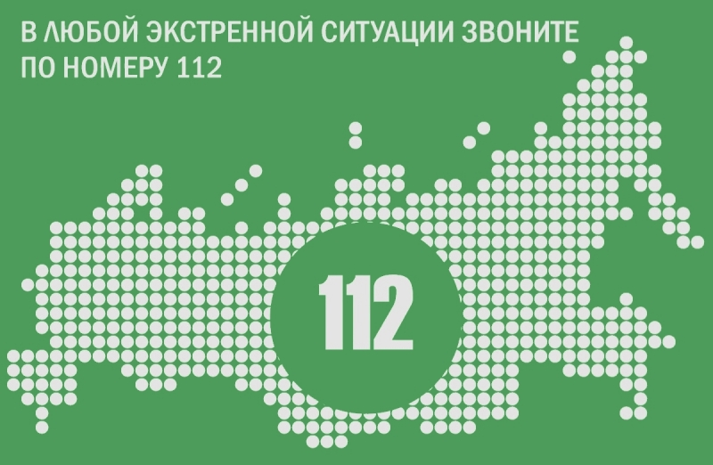
ТЕЛЕФОНЫ ЭКСТРЕННЫХ СЛУЖБ

112 - единая служба спасения (для звонка с мобильного телефона);
01 - единая служба спасения;
02 - милиция;
03 - скорая медицинская помощь;
04 - аварийная служба газа;

ВНИМАНИЮ ГРАЖДАН

Отдел МВД России напоминает, помимо телефона «02» в полицию можно обратиться и с мобильного телефона, вам необходимо набирать МТС, Мегафон, Теле 2 - 020; Билайн - 002.

ТЕЛЕФОНЫ «ГОРЯЧИХ ЛИНИЙ»

8(918) 054-54-54 - "Отзывчивый телефон" (защита прав детей, оказавшихся в трудной жизненной ситуации);
8(861) 268-64-40 - "Телефон доверия" ГУ МЧС России по Краснодарскому краю;
8(861)-224-58-48 - "Телефон доверия" ГУ МВД России по Краснодарскому краю;
8(861) 233-53-89 - "Телефон доверия" Управления Госавтоинспекции по Краснодарскому краю;
8(861) 214-54-48 - "Телефон доверия" краевого управления наркоконтроля;
8(861) 262-98-02 - "Горячая линия" Прокуратуры Краснодарского края;
8(861) 262-05-55 - "Горячая линия" Сообщи о фактах коррупции;
8(861) 259-67-57 - Департамент жилищно-коммунального хозяйства Краснодарского края по приему обращений граждан по проблемным вопросам жилищно-коммунального хозяйства;
8(861) 279-16-62 - Департамента семейной политики Краснодарского края (решение вопросов по реализации Закона «О мерах по профилактике безнадзорности и правонарушений несовершеннолетних в Краснодарском крае»);
8(863) 249-99-86 - "Горячая линия" по вопросам улучшения инвестиционного климата в субъектах РФ, находящихся в пределах ЮФО;
8(861) 257-13-70 - "Горячая линия" департамента труда и занятости населения Краснодарского края. (будни с 9.00 до 18.00, выходные и праздники с 10.00 до 15.00);
8(861) 254-02-78 - "Телефон доверия" «горячей линии» по вопросам нарушения сроков оплаты труда, департамента финансово - бюджетного надзора Краснодарского края;
8(861) 254-02-92 - "Телефон доверия" «горячей линии» по фактам коррупции, департамента финансово - бюджетного надзора Краснодарского края;
8(861) 259-70-82; 259-21-27 - Телефоны "горячей линии" министерства здравоохранения Краснодарского края;
8(861) 255-55-26 - Телефон общественной приёмной Управления Роспотребнадзора по Краснодарскому краю (ежедневно с 10 до 13 часов);

СПРАВОЧНАЯ ИНФОРМАЦИЯ

8(861) 262-42-71; 262-51-44 - Справочное бюро автовокзала Краснодар-1;
8(861) 255-06-18; 259-14-62 - Справочное бюро автовокзала Краснодара-2;
8(861) 237-34-55; 266-72-22 - Справочная международного аэропорта Краснодара;

ОМВД России по Павловскому району
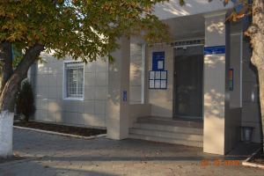
Адрес: 352040, Краснодарский край, ст. Павловская, ул. Горького, 287
Дежурная часть: +7(861)-915-25-68, 102
Приемная: +7(861)-915-10-40

"Телефон доверия" ГУ МВД России по Краснодарскому краю
"Телефон доверия" ГУ МВД России по Краснодарскому краю, входящий в систему "горячей линии МВД России", предназначен для прямой круглосуточной телефонной связи граждан Российской Федерации, иностранных граждан и лиц без гражданства с органами внутренних дел Российской Федерации в целях фиксации сообщений о преступлениях и иных правонарушениях, совершенных, либо совершаемых в реальном времени, сотрудниками органов внутренних дел Российской Федерации. Юридические консультации о правомерности действий сотрудников полиции не даются

8-861-224-58-48

"Телефоны доверия", входящие в систему "горячей линии МВД России", органов МВД России субъектов (регионов) Российской Федерации.

ПРАВООХРАНИТЕЛЬНЫЕ ОРГАНЫ
Официальный интернет-сайт Отдела МВД России по Павловскому району: павловский.23.мвд.рф
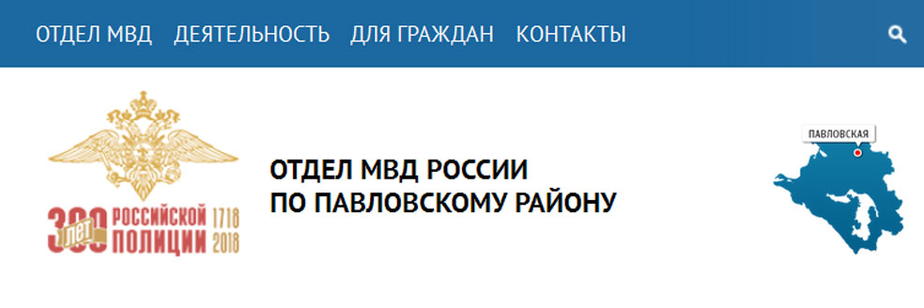 Адрес: Ст. Павловская, ул. Горького, 287.
Телефон дежурной части: 8 (86191) 5-25-68 или 102
«Телефон доверия» 8-861-224-58-48 действует при ГУ МВД России по Краснодарскому краю, входит в систему «горячей линии МВД России».
Он предназначен для прямой круглосуточной телефонной связи граждан Российской Федерации, иностранных граждан и лиц без гражданства с органами внутренних дел Российской Федерации в целях фиксации сообщений о преступлениях и иных правонарушениях, совершенных, либо совершаемых в реальном времени. Юридические консультации о правомерности действий сотрудников полиции не даются.
